Říjen 2022 v Česku.
Říjen 2022 na území ČR hodnotíme jako teplotně silně nadnormální a srážkově podnormální. Průměrná délka slunečního svitu byla tento měsíc 125,3 hodin, což činí 118 % normálu 1991–2020.
Více informací najdete v následující zprávě.

Teplota během října 2022
Říjen 2022 na území ČR byl teplotně silně nadnormální, průměrná měsíční teplota vzduchu 10,7 °C byla o 2,5 °C vyšší než normál 1991–2020. Jedná se čtvrtý nejteplejší říjen v období od roku 1961. Tepleji bylo v roce 2000 (10,8 °C) a v letech 1966 a 2001, kdy byla naměřena vůbec nejvyšší průměrná měsíční říjnová teplota na území ČR, a to 11,3 °C. Naopak nejnižší průměrná měsíční teplota za říjen (4,4 °C) byla zaznamenána v roce 1974. Průběh měsíční říjnové teploty od roku 1961 lze vidět na obrázku 3.
Na území Čech byla průměrná měsíční teplota vzduchu (10,6 °C) pouze o 0,1 °C nižší než na území Moravy a Slezska (10,7 °C). Rozložení průměrné měsíční teploty na území ČR a její srovnání s normálem 1991–2020 je uvedeno na obrázku 1 a 2.
Na 16 stanicích byla průměrná měsíční teplota 12,0 °C a více. Nejvyšší průměrná měsíční teplota letošního října (13,3 °C) byla zaznamenána na stanici Javorník (okr. Jeseník). Na stanici Praha, Klementinum byla průměrná měsíční teplota jen o 0,1 °C nižší, tedy 13,2 °C.
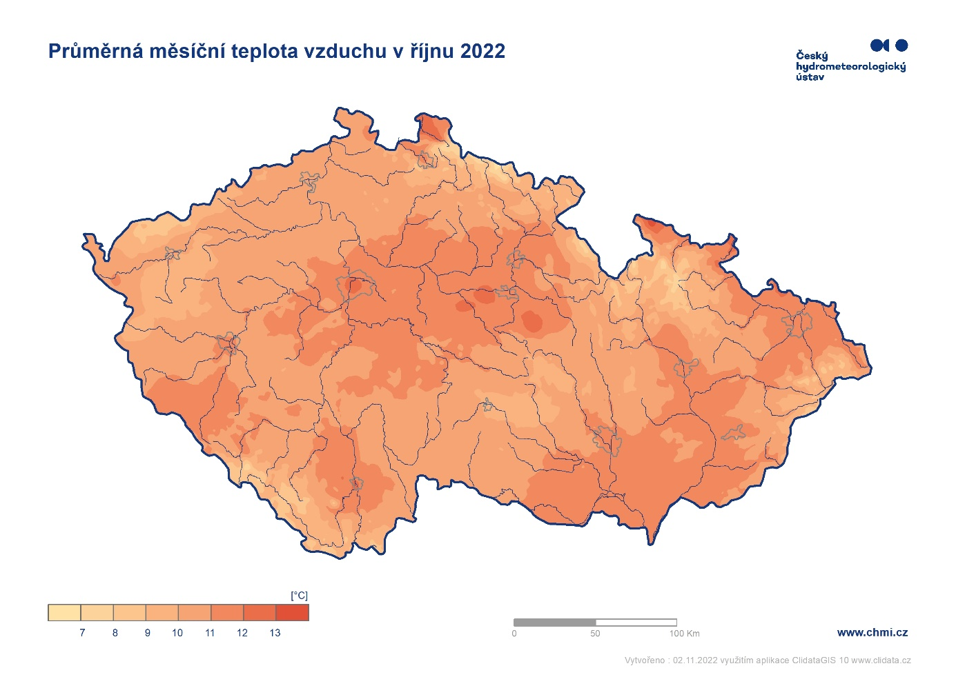
Obr.1: Průměrná měsíční teplota vzduchu na území ČR v říjnu 2022.

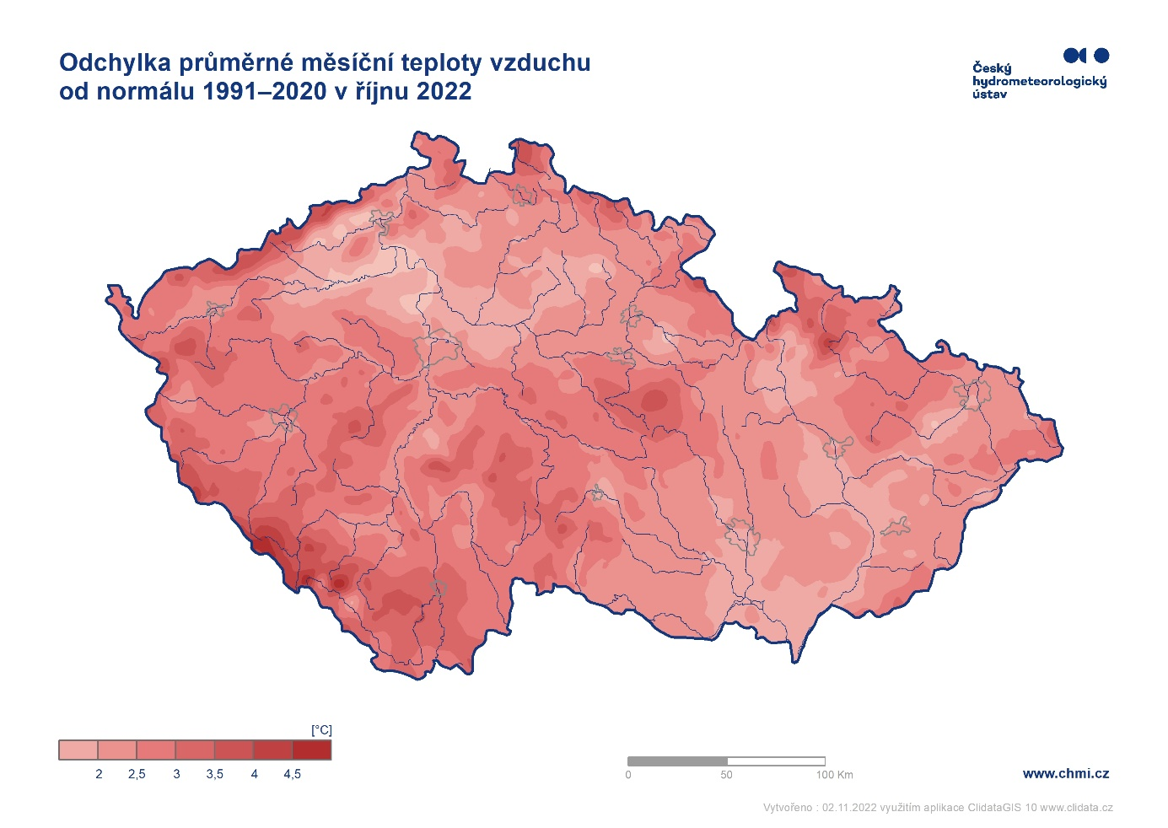
Obr. 2: Odchylka průměrné měsíční teploty vzduchu od normálu 1991–2020 na území ČR v říjnu 2022.
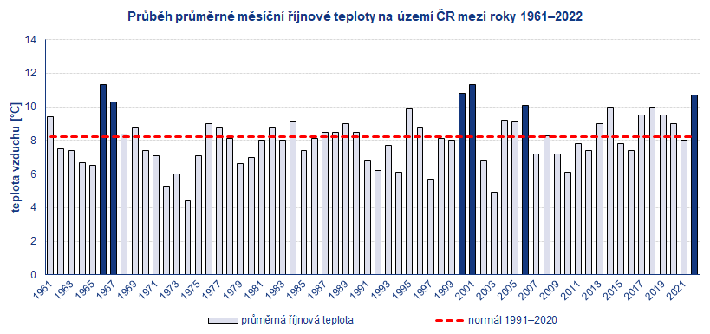
Obr. 3: Průměrné měsíční říjnové teploty na území ČR mezi roky 1961–2020 ve srovnání s normálem 1991–2020. Barevně jsou vyznačeny roky s průměrnou měsíční teplotou více než 10 °C.

Průměrná denní teplota vzduchu se na území ČR pohybovala po většinu měsíce nad hodnotou normálu (obr. 4). Pouze z počátku měsíce (1. až 4.) a ve dnech 9., 12., 19. a 20. klesla pod hodnotu normálu.
Nejchladněji bylo 9. 10., kdy odchylka průměrné denní teploty vzduchu na území ČR byla téměř o 2,0 °C nižší než normál. Nejnižší denní minimum teploty vzduchu (-6,1 °C) bylo naměřeno dne 12. 10. na stanici Kořenov, Jizerka v okrese Jablonec nad Nisou. Pokud uvažujeme i stanice mimo standardní síť ČHMÚ, nejnižší minimální denní teplota vzduchu (- 7,1 °C) byla naměřena na stanici Kořenov, Jizerka, rašeliniště ve stejný den.
Výrazně teplejší byla druhá polovina října, kdy se průměrná denní teplota pohybovala vysoko nad normálem. Dne 16. 10. byla průměrná denní teplota vzduchu na území ČR o 6,5 °C vyšší než normál. Velmi teplý byl konec října. Ve dnech 28. až 30. 10. byla odchylka průměrné denní teploty od normálu více než +5 °C. Denní maxima teploty vzduchu často vystoupala nad 20 °C. Na 4 stanicích byl zaznamenán letní den s maximální denní teplotou vyšší než 25 °C. Nejvyšší maximální denní teplota vzduchu letošního října (26,2 °C) byla naměřena dne 30. 10. na stanici Vimperk. Historicky nejvyšší denní maximální říjnová teplota 30,3 °C byla naměřena 4.10.1929 na stanici Litvínovice u Českých Budějovic.
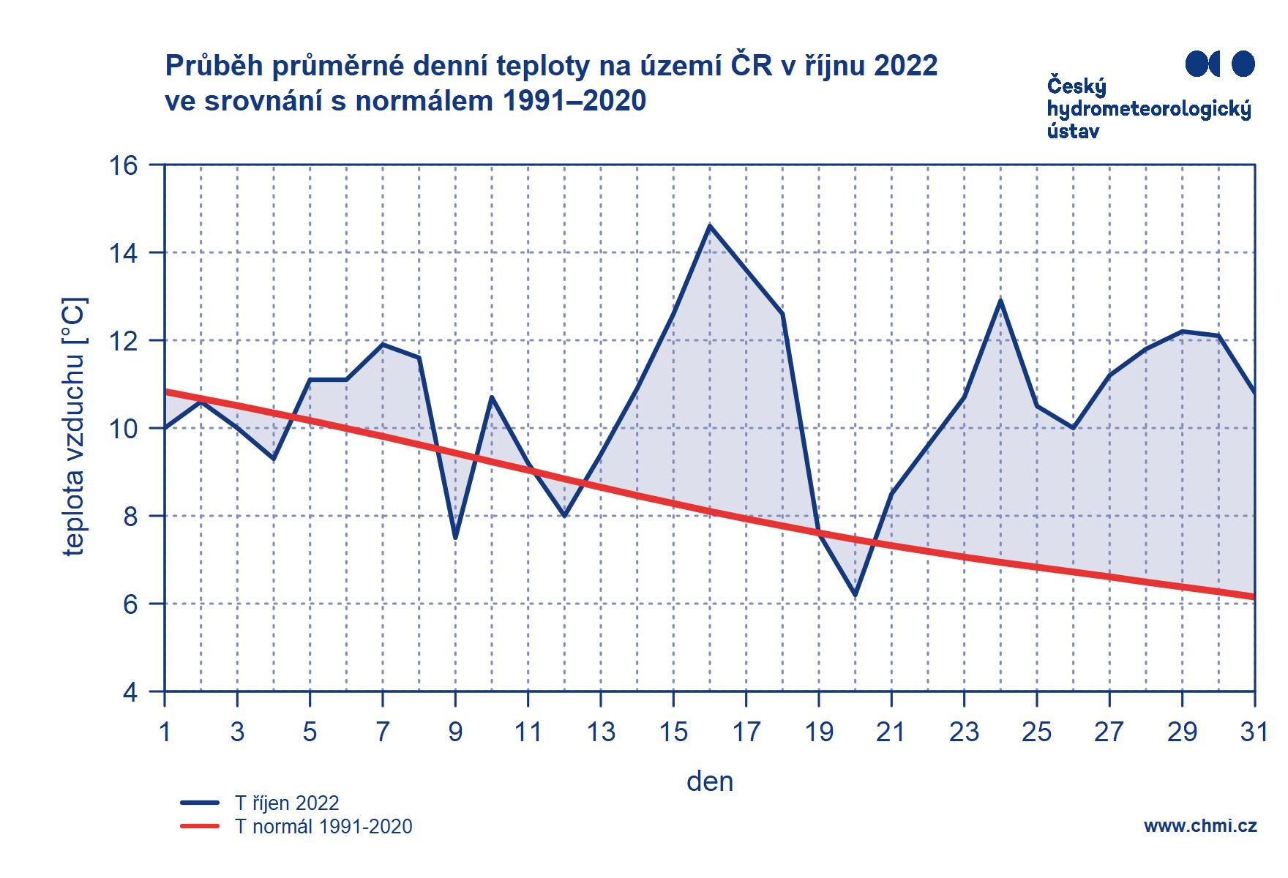
Obr. 4: Průběh průměrné denní teploty na území ČR v říjnu 2022 ve srovnání s normálem 1991–2020.

Srážky během října 2022
Srážkově byl říjen na území ČR podnormální, měsíční úhrn srážek 23 mm představuje 47 % normálu 1991–2020. Více srážek spadlo na území Čech (25,3 mm, 52 % normálu) než na území Moravy (18,1 mm, 36 % normálu). Nejdeštivěji bylo v kraji Karlovarském (36 mm, 65 % normálu). Nejméně srážek spadlo v průměru ve Zlínském kraji (17 mm, 29 % normálu).
Rozložení měsíčního úhrnu srážek na území ČR v jednotkách [mm] a v procentech normálu 1991–2020 je uvedeno na obrázku 5 a 6.
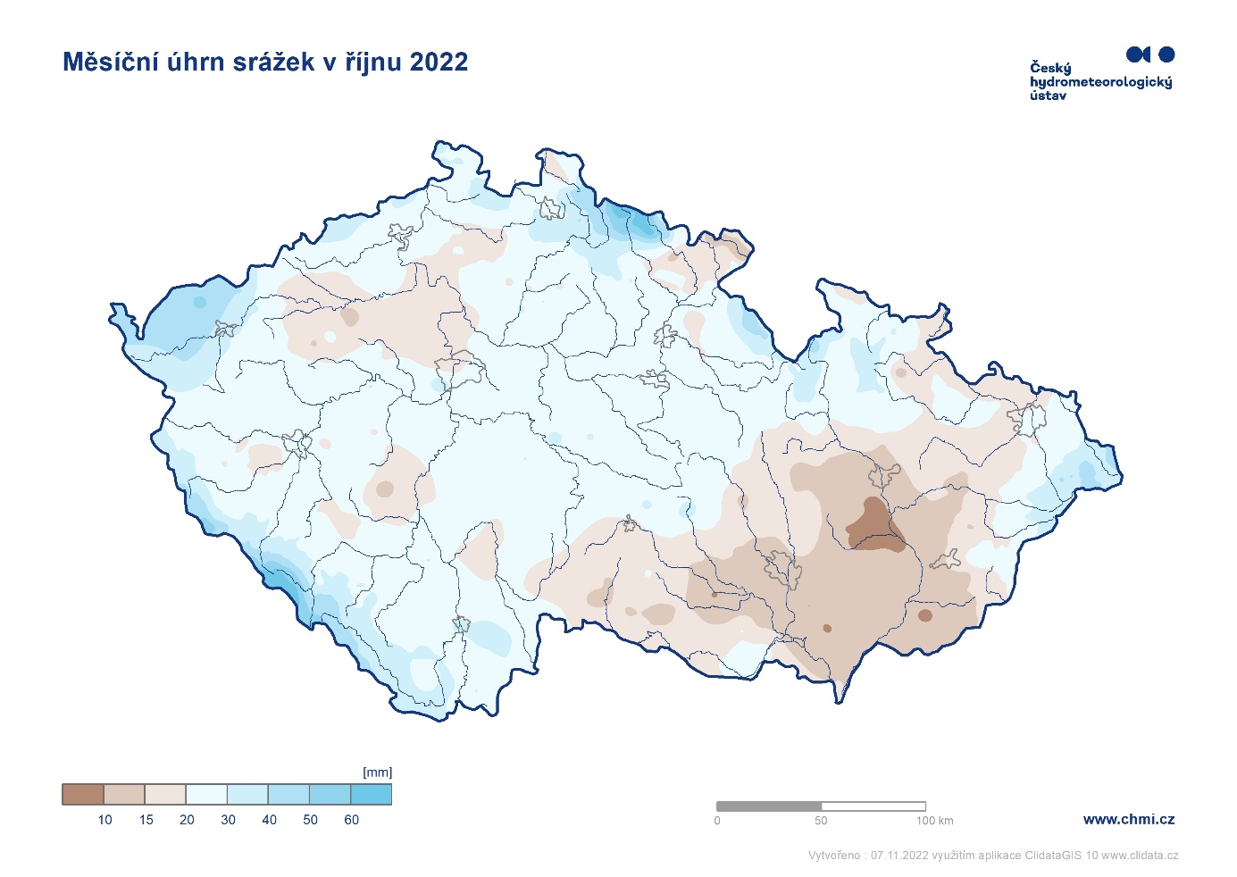
Nejvyšší měsíční říjnový srážkový úhrn jsme zaznamenali v roce 1998, kdy na území ČR spadlo v průměru 112 mm. Nejméně srážek spadlo v říjnu roku 1965, kdy měsíční srážkový úhrn na území ČR byl pouze 10 mm.
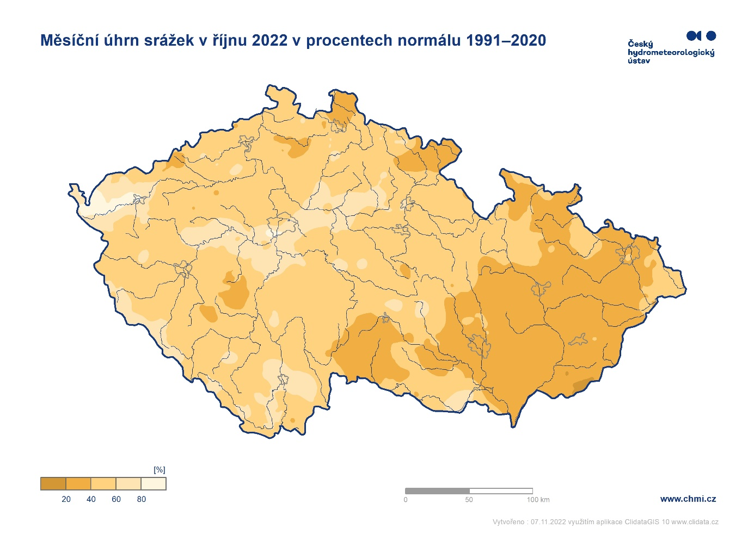
Obr.5: Měsíční úhrn srážek na území ČR v říjnu 2022
Obr.6: Měsíční úhrn srážek na území ČR v říjnu 2022 v procentech normálu 1991–2020
Nejvyšší denní úhrn srážek (28,3 mm) byl tento měsíc naměřen na stanici Pec pod Sněžkou (okr. Trutnov) dne 15. 10. Vyšší úhrny srážek byly v tento den zaznamenány i na ostatních stanicích v Krkonoších. Měsíční úhrn srážek 70 mm a více zaznamenaly stanice ve vyšších polohách, Labská bouda (78,8 mm), Železná Ruda (74,6 mm) a Prášily (70,1 mm). Nejvyšší měsíční úhrn srážek (104,7 mm) zaznamenala stanice Blatný vrch (okr. Klatovy). Tato stanice však nepatří do standardní pozorovací sítě ČHMÚ.

Sluneční svit během října 2022
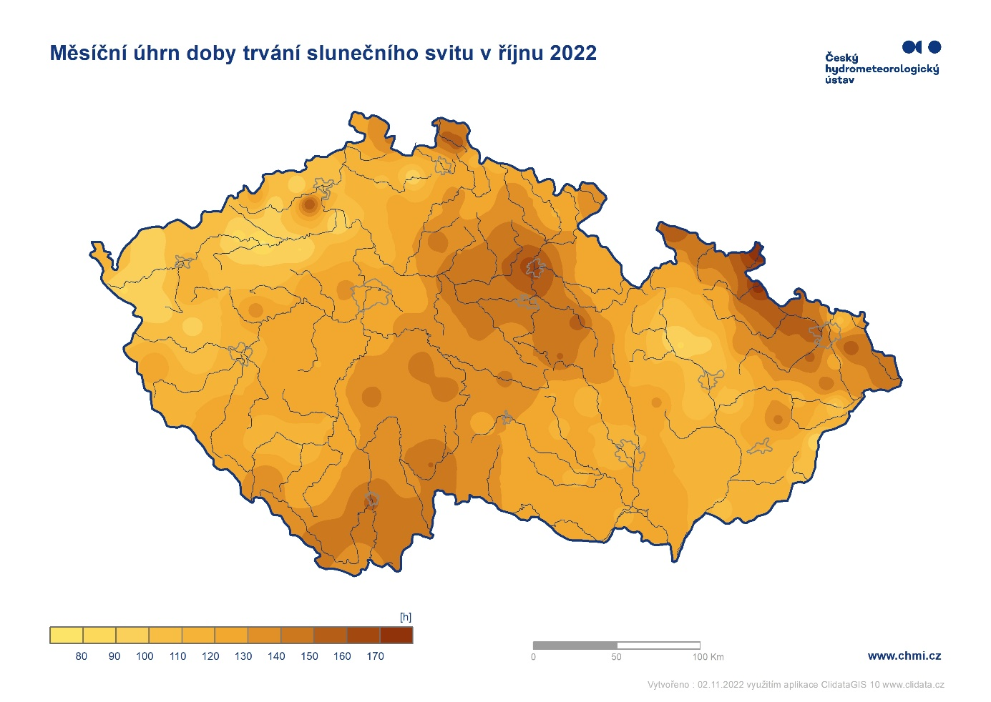
Průměrná délka slunečního svitu byla tento měsíc 125,3 hodin, což činí 118 % normálu 1991–2020. Více než 160 hodin slunečního svitu jsme naměřili za měsíc říjen v Osoblažském výběžku, v Hradci Králové a na stanici Milešovka.
Obr.7: Měsíční úhrn doby trvání slunečního svitu na území ČR v říjnu 2022
Poznámka 1. Odchylka průměrné měsíční teploty v říjnu 2022 od normálu 1961–1990 činí 2,7 °C. Říjnový úhrn srážek na území ČR představuje 55 % normálu 1961–1990.
Poznámka 2: Uvedené údaje jsou pouze předběžné a mohou se ještě měnit, neboť data nebyla kompletně verifikována.

Kontakt:
Jan Doležal
Tiskové a informační oddělení
info@chmi.cz

